# Cátedra

# Fundamentos de Acústica y Electroacústica

# (Año 2018)

## Docente: Ing. Sebastián P. Ferreyra (Prof. Adjunto)

## Trabajo Práctico Nro: 2 (individual)

## Alumno: Sueldo Enrique

## Legajo N°:62508

## Curso: 6R1

**Tema:** Análisis de Respuestas Impulsivas de Recintos

**Objetivo:** Analizar respuestas impulsivas de recintos (RIR: Room Impulse Response) y respuestas impulsivas binaurales de recintos (BRIR: Binaural Room Impulse Response). Determinar parámetros acústicos monoaurales y binaurales de recintos derivados de las respuestas impulsivas.

Comparar parámetros acústicos de recintos para diferentes tipos de recintos. Análisis de reflexiones tempranas y tardías.

Familiarizarse con la norma IRAM 4109 (equivalente a ISO 3382).

**Materiales e Instrumental necesarios.**

* Respuestas impulsivas de recintos (RIR) medidas.
* Respuestas impulsivas binaurales de recintos (BRIR) medidas.
* Software de aplicación para acústica de salas (DIRAC 6.0 DEMO, type 7841)
* Banda espectral de análisis de octava: 2 kHz, por ser la única disponible en el Demo de DIRAC 6.0, descargar de los siguientes sitios web oficiales:

<http://www.acoustics-engineering.com/html/dirac.html>

<http://www.bksv.com/servicecalibration/support/downloads/dirac/6-0>

**1 Marco Teórico**

**1.1 Introducción a la acústica de recintos**

Desde el punto de vista acústico un recinto implica un campo sonoro limitado (parcial ó totalmente) por paramentos de rigidez, aislamiento y absorción sonora variables. La forma y tamaño de los cerramientos puede ser cualquiera y su geometría, dependiente en general de las funciones del recinto, determinan entre otras variables su comportamiento acústico.

Fuchs y Lara Saenz, (1993) clasifican los recintos de diversas maneras, considerando sus proporciones como: a) tridimensionales, b) cuasibidimensionales y c) cuasiunidimensionales; por el grado de cerramiento como: a) totalmente cerrados, b) parcialmente abiertos y c) acoplados; por su geometría como: a) paralelepipédicos y b) irregulares; por su utilización como: a) viviendas, b) salas (trabajo, reunión, usos múltiples, etc.), c) auditorios, d) vehículos. Por lo cual, existen recintos estáticos y dinámicos según se trate de edificaciones o medios de transporte aéreos, superficiales, subterráneos ó subacuáticos.

Todo recinto encierra (parcial o totalmente, aislado ó acoplado) un cierto volumen de aire *V (m3),* en diversas condiciones de presión, humedad relativa y temperatura, en el cual puede establecerse un campo sonoro particular. Además, los recintos están limitados por diversos paramentos interiores de superficies *S1, S2, …Sn* que presentan coeficientes de absorción sonora α1, α2, … αn, constituyendo una superficie interior total *S* (m2) y produciendo una absorción sonora total *A = Σ Si .αi* expresada en (*Sabin m2)*. Cada paramento, por sus características físicas determinará además el grado de aislamiento sonoro individual y en su conjunto la insonorización del recinto. Para analizar esta característica se utilizan tres conceptos: la resonancia, la ley de las masas y el efecto de coincidencia (Beranek, 1961).

Los recintos suelen contener una ó múltiples fuentes sonoras de potencia acústica, direccionalidad y ubicaciones diversas dentro del mismo. Por lo cual, cerramientos del recinto pueden ser excitados y vibrar, convirtiéndose en fuentes secundarias que radian ondas sonoras al volumen de recinto (Kuttruff, 2000).

La interacción entre las ondas sonoras incidentes y reflejadas en un recinto produce interferencias constructivas y destructivas dando lugar a *ondas estacionarias* ó *modos propios de vibración*.Cada modo de resonancia va asociado a una frecuencia denominada *propia* ó *normal*, y está caracterizado por el nivel de presión sonora que es función del espacio. Los modos aumentan con el volumen del recinto y con el cubo de la frecuencia, de manera que las irregularidades de la respuesta del recinto son notorias en bajas frecuencias (Morse, 1948). Cuando existe una alta densidad modal en un espectro angosto de frecuencia la energía sonora se concentra, originando un sonido característico a cada recinto denominado *“coloración”.*

El recinto puede ser modelado como un sistema lineal, invariante en el tiempo (LTI), en el cual en función de las características de la señal y de su contenido informativo, requiere diferentes tratamientos tanto de geometría, volumen y otros parámetros. Así, la palabra hablada requiere un máximo de claridad ó definición y la música condiciones de difusividad, reverberación y riqueza tonal que son función no solo de la fuente y del recinto sino también del oyente (Fuchs y Lara Saenz, 1993).

El principal objetivo del diseño acústico de recintos es crear las condiciones adecuadas para las funciones a que se lo destina y a las actividades de las personas en relación con dichas funciones. Para diseñar acústicamente un recinto no es suficiente conocer parámetros como volumen, absorción, aislamiento, entre otros, sino que debe conocerse su influencia en las características de transmisión de señales dentro del recinto, ó *función de transferencia*, máxime si las señales dentro del recinto no son de régimen ni espectro estable, ni tampoco armónicas simples, como es el caso de la voz hablada o cantada y la música (Carrion Isbert, 2001; Ferreyra, 2005).

Los pioneros trabajos científicos realizados por R. Heyser (1967), M. Schröeder (1965), A. Berkhout (1980), N. Aoshima (1981), J. Borish (1983), J. Vanderkoy (1994), W. Chu (1990), M. Poletti (1988), A. Farina (2000) y S. Müller (2001) entre otros durante estos últimos 50 años, permitieron que métodos y técnicas de medición aplicados a acústica de recintos evolucionen cuantitativa y cualitativamente. La *respuesta impulsiva de un recinto* (RIR) engloba la característica de transmisión de las ondas sonoras entre una fuente y un receptor, en el dominio del tiempo y es equivalente a la *función de transferencia* en el dominio de la frecuencia. La RIR es diferente para cada ubicación de la combinación fuente-receptor y varía según la geometría y materiales, entre otros factores (Ferreyra y Ramos, 2007). La RIR se compone del sonido directo, las reflexiones tempranas y las reflexiones tardías. El sonido directo es el primero que escucha el oyente, seguido por las reflexiones tempranas, cuyas direcciones son cruciales para la localización de la fuente sonora. Después de 60 a 100 ms (dependiendo de la sala), comienzan las reflexiones tardías que tienen una mayor densidad. Estas se asemejan a un proceso aleatorio cuyas direcciones son irrelevantes pero esenciales para definir la impresión espacial, la calidad acústica del recinto y la distancia a la fuente sonora (Ferreyra y Ramos, 2008).

En la actualidad el conocimiento de la RIR resulta imprescindible para el análisis y diseño de diversos recintos. La identificación de anomalías acústicas como ecos flotantes, resonancias, excesiva reverberación y otras, se realiza a través del análisis de la RIR (Ferreyra et al, 2009). La medición de la RIR resulta útil también, para validar programas de simulación que se utilizan como herramientas de diseño y sistemas de realidad acústica virtual (Tommasini et al, 2008). En la actualidad existen varios métodos de medición de la RIR, siendo a nivel internacional la norma ISO 3382 el documento que establece las directrices para realizar dichas mediciones. En el orden nacional, la norma IRAM 4109 es el documento de referencia (equivalente a ISO 3382).

**1.2 Propagación del sonido en recintos cerrados.**

Según se acaba de comentar, la energía radiada por una fuente sonora en un recinto cerrado llega a un oyente ubicado en un punto cualquiera del mismo de dos formas diferentes: una parte de la energía llega de forma directa (sonido directo), es decir, como si fuente y receptor estuviesen en el espacio libre, mientras que la otra parte lo hace de forma indirecta (sonido reflejado), al ir asociada a las sucesivas reflexiones que sufre la onda sonora cuando incide sobre las diferentes superficies del recinto. En un punto cualquiera del recinto, la energía correspondiente al sonido directo depende exclusivamente de la distancia a la fuente sonora, mientras que la energía asociada a cada reflexión depende del camino recorrido por el rayo sonoro, así como del grado de absorción acústica de los materiales utilizados como revestimientos de las superficies implicadas. Lógicamente, cuanto mayor sea la distancia recorrida y más absorbentes sean los materiales empleados, menor será la energía asociada tanto al sonido temprano como a las sucesivas reflexiones.

*Ecograma ó reflectograma*

Al analizar la evolución temporal del sonido reflejado en un punto cualquiera del recinto objeto de estudio, se observan básicamente dos zonas de características notablemente diferenciadas: una primera zona que engloba todas aquellas reflexiones que llegan inmediatamente después del sonido directo, y que reciben el nombre de primeras reflexiones o *reflexiones tempranas* (“early reflections”), y una segunda formada por *reflexiones tardías* que constituyen la denominada cola reverberante. Si bien la llegada de reflexiones al punto en cuestión se produce de forma continua, y por tanto sin cambios bruscos, también es cierto que las primeras reflexiones llegan de forma más discretizada que las tardías, debido a que se trata de reflexiones de orden bajo (habitualmente, orden ≤ 3). Se dice que una reflexión es de orden “n” cuando el rayo sonoro asociado ha incidido “n” veces sobre las diferentes superficies del recinto antes de llegar al receptor.

Desde un punto de vista práctico, se suele establecer un límite temporal para la zona de primeras reflexiones de aproximadamente 100 ms desde la llegada del sonido directo, aunque dicho valor varía en cada caso concreto en función de la forma y del volumen del recinto. La representación gráfica temporal de la llegada de las diversas reflexiones, acompañadas de su nivel energético correspondiente, se denomina *ecograma* o *reflectograma.* En la figura 4.1 se representa de forma esquemática la llegada de los diferentes rayos sonoros a un receptor junto con el ecograma asociado, con indicación del sonido directo, la zona de primeras reflexiones y la zona de reflexiones tardías (cola reverberante).

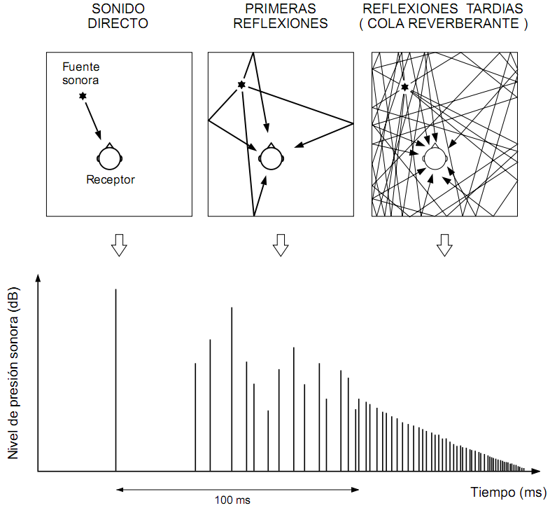

***Fig. 1.1*** *Ecograma asociado a un receptor, indicando el sonido directo, las reflexiones tempranas*

*y tardías (Carrión, 2001)*

En un recinto real, la manera más elemental de obtener dicha representación gráfica es excitando el recinto con un impulso sonoro, por ejemplo, un disparo de pistola, explosión de globos especiales ó ráfagas de ruido de banda angosta. Sin embargo, en la actualidad existen sofisticados sistemas de medición basados en técnicas indirectas que aplican señales determinísticas como *secuencias de máxima longitud* (Maximum Length Sequence, MLS), *barridos de frecuencia sinusoidales* (sweep frecuency), para la obtención de la respuesta impulsiva. También existen otras técnicas como la *espectrometría por retardo de tiempo* (Time Delay Spectrometry, TDS) que permiten obtener en cada punto de interés la curva de decaimiento energético, denominada *curva energía-tiempo* ETC (“Energy-Time Curve”), de forma rápida, precisa y automatizada. A partir de la obtención de dicha curva en distintos puntos del recinto considerado es posible extraer una gran cantidad de información sobre las características acústicas del mismo. En la figura 4.2 se muestra una curva ETC medida en un punto de un recinto. En abscisas se indica el tiempo, expresado en ms (milisegundos), mientras que en ordenadas se indica el nivel, expresado en dB.

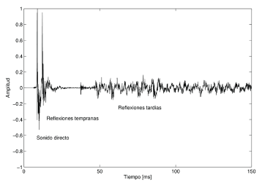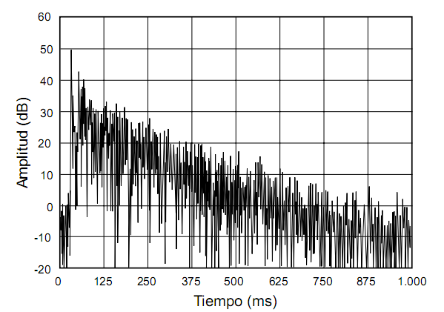

1. *b)*

***Fig. 1.2*** *a) Extracto de una respuesta impulsiva de un recinto; b) curva energía-tiempo ETC medida en un punto de un recinto.*

Como se menciono en el capítulo II, cuando se produce un sonido dentro de un recinto cerrado se establecen los siguientes campos sonoros que se definen a continuación (Davis, 1983):

* **Campo cercano**: no puede definirse en términos del nivel de presión sonora (SPL) en función de la distancia porque el vector de velocidad de las partículas, *u* no sigue la misma dirección en la que se desplaza la onda, por lo tanto, puede existir en cualquier punto una apreciable componente de velocidad tangencial. La distancia frontera de este campo que rodea la fuente, es aproximadamente el doble de la dimensión mayor de la fuente sonora.
* **Campo directo o libre lejano**: prevalece la *ley inversa de los cuadrados de la distancia de la variación de nivel*.
* **Campo reverberante lejano o difuso**: la densidad de la energía de sonido es prácticamente uniforme.

Existe una distancia tomada a partir de la fuente sonora donde se produce la frontera (separación) entre el *campo directo*y el *campo reverberante lejano*la cual recibe el nombre de *Distancia Crítica* (Dc) (Davis, 1983). La Dc es un parámetro fundamental para el cálculo y diseño de un sistema electroacústico de refuerzo sonoro; como también, durante la etapa de análisis acústico de un recinto.

**Teoría Estadística**

De la misma forma que la energía de una fuente sonora se radia en todas las direcciones, las ondas reflejadas en cualquier punto dentro de un recinto también viajan en todas las posibles direcciones. Las fases de las ondas que llegan a cada uno de estos puntos puede considerarse que están distribuidas de forma aleatoria, debiendo recordar que los sonidos naturales (palabra y música) producidos en el interior de un recinto son señales no estacionarias, continuas e irregulares. Esto permite determinar la energía en cualquier punto de un recinto, sin tener en cuenta los retardos de fase en las ondas, así como la suma de los valores medios de la energía de las reflexiones que alcanzan el punto del recinto sometido a estudio.

Las combinaciones de fenómenos aleatorios que tienen propiedades comunes tales como son las combinaciones de reflexiones que alcanzan cada punto del recinto se estudian mediante la matemática estadística, basada en la teoría de la probabilidad. El método estadístico no descubre los detalles intrínsecos del fenómeno; sin embargo, su ventaja consiste en que mediante unas matemáticas sencillas, basadas en datos de los resultados del proceso, permite obtener conclusiones objetivas de los aspectos cuantitativos del proceso, así como de sus posibles defectos (Recuero López, 1997).

Al aplicar matemáticas estadísticas a sucesos aleatorios, si por cualquier causa el fenómeno deja de ser aleatorio, existe una pobre descripción del proceso, por ejemplo, si algunas de las superficies interiores del recinto tienen propiedades de enfoque, la naturaleza aleatoria de la dirección de llegada de las ondas reflejadas es menor, por lo que en este caso el análisis estadístico no se puede aplicar.

**1.3 Reverberación**

Haciendo una analogía con la mecánica clásica, cuando presionamos el acelerador de un móvil el cual se encuentra inicialmente estático, el resultado es la aceleración del mismo hasta alcanzar una cierta velocidad. Luego de un intervalo considerable de tiempo y si el camino es liso y nivelado, la velocidad permanecerá constante. Manteniendo presionado el acelerador y habiendo alcanzado una cierta velocidad de régimen, el motor solo produce la fuerza necesaria para vencer todas las fuerzas de fricción actuantes, lo que resulta en una condición de equilibrio (estado estacionario). Una situación semejante ocurre en un recinto cuando se reproduce un sonido constante. El nivel de presión sonora crece hasta un cierto nivel, el cual es considerado *punto de equilibrio* o *estado estacionario;* en el cual, la energía radiada por la fuente es solo suficiente para cubrir todas las pérdidas que se producen en el aire y en los límites del recinto. Una energía mayor radiada por la fuente, resultaría en un mayor nivel de estado estacionario, mientras que una menor energía radiada, en un menor nivel de equilibrio (Everest, 2001).

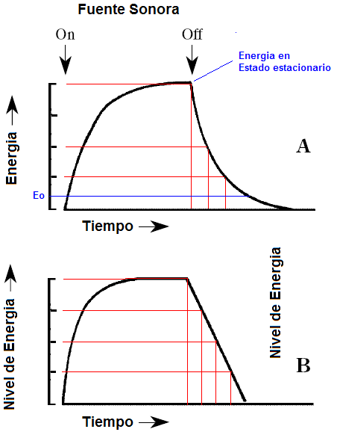Si la fuente sonora cesa de emitir abruptamente, existe un tiempo finito para que el nivel sonoro decaiga hasta volverse inaudible. Esta mayor o menor persistencia del sonido que se oye en un recinto después de que la fuente cesa súbitamente de emitir se denomina *reverberación*, ver figura 4.3. Tanto la cantidad de energía inicial (estado estacionario) como la energía umbral (E0, mínima cantidad de energía audible por nuestro odio) afectan la duración de la reverberación. Además, puede ocurrir que el umbral no dependa de la sensibilidad de nuestros oídos, sino de la presencia de ruido en el ambiente (*ruido de fondo o piso de ruido*), que enmascara la señal reverberante decreciente. Lo que nos interesa conocer principalmente del proceso de reverberación, es la pendiente de la *curva de decrecimiento de energía en función del tiempo* la cual puede ser de tipo *exponencial* o *lineal* dependiendo del campo acústico existente en el recinto. La reverberación está formada por *reflexiones tempranas* y *reflexiones tardías*, siendo esta última la más significativa (Carrion, 2001).

***Fig. 1.3*** *Representación gráfica, régimen estacionario y del decrecimiento energético*

*durante la reverberación (Everest, 2001)*

**1.4 Análisis de la ETC**

La curva de decrecimiento de energía en función del tiempo (Energy Time Curve, ETC) es la curva obtenida a partir de la emisión de un sonido especifico (impulsivo o de régimen permanente que es interrumpido en un instante de tiempo determinado) dentro un recinto. Esta curva posee grandes irregularidades durante el desvanecimiento de la energía en dicho espacio confinado (Brüel & Kjaer, 1963). Pero es a partir de ella, que realizando un proceso de integración de todas las contribuciones energéticas es posible calcular el *tiempo de reverberación* de una sala en particular. La *inteligibilidad de la palabra*, está íntimamente relacionada con el proceso de decrecimiento energético de la reverberación. Actualmente existen variados modelos matemáticos para calcular el tiempo de reverberación de un recinto, algunos de ellos son el de Sabine, Norrys-Eyring, Shröeder, Kutruff, Millington, Fiztroy, Hoptkings, etc.

**1.5 Tiempo de Reverberación**

Wallace C. Sabine(1868-1919)profesor asociado del departamento de física de la Universidad de Harvard, fue quien el 19 de octubre de 1898, introdujo el concepto de que la reverberación de un recinto es inversamente proporcional a la cantidad de absorción del mismo. Sabine, planteó sin ningún tipo de instrumento y por observación, una fórmula que permite calcular el *tiempo de reverberación* de un recinto relacionando: el volumen del recinto (V), la absorción sonora total (Atot ) producida por diferentes materiales ubicados en las superficies del mismo y la atenuación introducida por el aire (m) más una constante. El *tiempo de reverberación (“T” según ISO 3382, anteriormente RT ó T60)*, se define como el tiempo necesario para que el nivel de energía sonora decaiga 60 dB.

El grado de absorción del sonido de un material cualquiera se representa mediante el llamado coeficiente de absorción α. Se define como la relación entre la energía absorbida por dicho material y la energía incidente sobre el mismo:

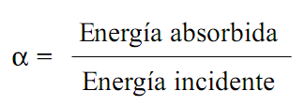

Sus valores están comprendidos entre 0 (correspondiente a un material totalmente reflectante) y 1 (caso de absorción total). El valor de α está directamente relacionado con las propiedades físicas del material y varía con la frecuencia. En cuanto a la denominada absorción A de un material cualquiera, ésta se obtiene como resultado de multiplicar su coeficiente de absorción α por su superficie S. La unidad de absorción es el *sabin* (1 sabin corresponde a la absorción de 1 m2 de ventana abierta, 100 % de absorción). Finalmente, y debido a que un recinto está constituido por distintas superficies recubiertas de materiales diversos, se define la absorción total Atot como la suma de todas y cada una de las absorciones individuales, es decir:

Atot = α1S1 + α2S2 + ...... + αnSn

A partir de Atot es posible calcular el coeficiente medio de absorción sonora dividiendo la absorción total Atot por la superficie total del recinto St:

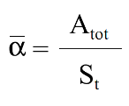

donde:

St = S1 + S2 + ..... + Sn = superficie total del recinto (paredes + techo + suelo) [m2]

Con todo lo anterior, el tiempo de reverberación, RT, T ó T60 se puede expresar como sigue:

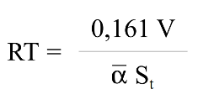

Según se observa, el RT calculado a cada frecuencia de interés mediante dicha fórmula no tiene en cuenta la ubicación del receptor, es decir, es único para cada recinto. Ello es consecuencia de que la misma surge exclusivamente de la aplicación de la acústica estadística. La célebre ecuación de reverberación de Sabine, utilizada universalmente hasta nuestros días como parámetro primordial para la caracterización acústica de un recinto, genera una hipérbola decreciente de la energía sonora en función del tiempo.

Por otra parte es preciso comentar que, a pesar de la utilización universal de esta fórmula, su validez se circunscribe al caso de recintos con las siguientes características:

➤ Decaimiento energético exponencial asociado a un campo sonoro perfectamente difuso (la energía se propaga con la misma probabilidad en todas las direcciones)

➤ Geometría regular del recinto

➤ Coeficiente medio de absorción sonora αmed inferior a 0,4 (aproximadamente).

El tiempo de reverberación resulta ser un parámetro fundamental tanto para el análisis y diseño acústico de recintos. Ahora bien, en la práctica se utilizan una serie de parámetros complementarios que, por estar fundamentados en la acústica geométrica, dependen de la situación del receptor. La optimización de todos ellos en la fase de diseño permite garantizar con un elevado grado de fiabilidad la obtención de una acústica adecuada, una vez construido el recinto.

Con independencia de la fórmula utilizada para el cálculo, el valor más representativo del tiempo de reverberación es el denominado Tmid ó RTmid, que se obtiene como promedio de los valores correspondientes a las bandas de 500 Hz y 1 kHz:

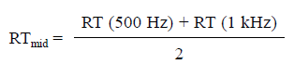

**1.6 Cálculo del tiempo de reverberación**

*Tiempo de reverberación por Sabine*

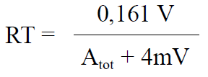

donde:

V = volumen del recinto [m3]

Atot =αmed x Stot = absorción total del recinto [Sabins]

αmed = Σi αi Si = coeficiente medio de absorción del recinto [adimensional]

Stot

Stot = superficie total del recinto [m2]

m = constante de atenuación del aire [m-1]

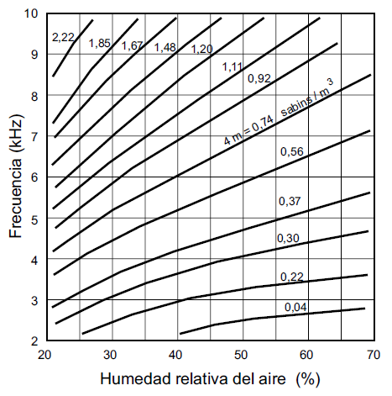

***Fig****.* ***1.4*** *Gráficas para la determinación del producto 4m*

*(para una presión atmosférica estática de 105 Pa y una temperatura de 20°C (Carrión, 2001)*

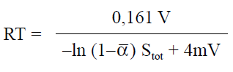*Tiempo de reverberación por Norris-Eyring*

Los símbolos anteriores coinciden con los de la ecuación de Sabine.

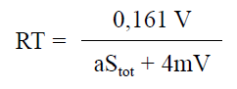*Tiempo de reverberación por Kutruff*

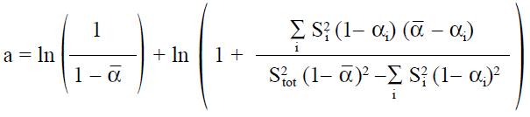donde:

Los símbolos anteriores coinciden con los de la ecuación de Sabine.

*Tiempo de reverberación por Sabine (ponderada por reflexiones)*

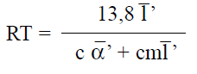

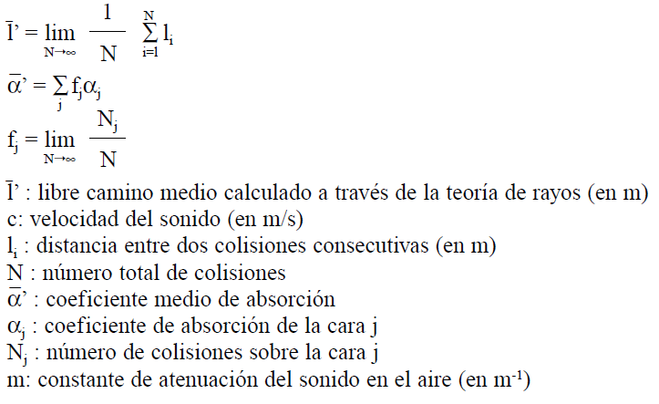donde:

*Tiempo de reverberación por Norris-Eyring (ponderada por reflexiones)*

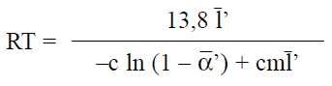

Los símbolos anteriores coinciden con los de la ecuación de Sabine ponderada por reflexiones.

*Tiempo de reverberación por Kutruff (ponderada por reflexiones)*

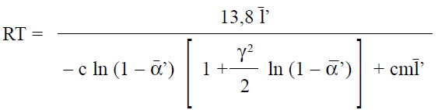

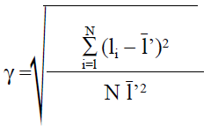donde:

es la desviación típica del camino libre medio.

**1.7 Cálculo del la calidez acústica, BR**

La calidez acústica BR (“Bass Ratio”) se obtiene como el cociente entre la suma de los tiempos de reverberación correspondientes a las bandas de frecuencias de 125 Hz y 250 Hz y la suma de los RT correspondientes a las bandas de frecuencias de 500 Hz y 1 kHz:

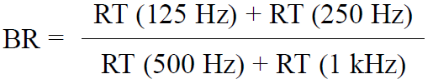

**1.8 Cálculo del Brillo, Br**

El brillo (Br) se obtiene como el cociente entre la suma de los tiempos de reverberación correspondientes a las bandas de frecuencias de 2 kHz y 4 kHz y la suma de los RT correspondientes a las bandas de frecuencias de 500 Hz y 1 kHz:

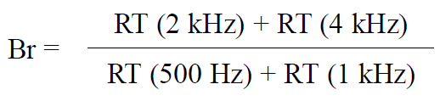

**1.9 Camino libre medio.**

El *camino libre medio* (Mean Free Path, MFP), se define como el promedio de distancia que una onda sonora recorre entre dos reflexiones sucesivas, está dado por:

MFP = 4 V / S

donde:

V: volumen del recinto [m3]

S: superficie total de recinto [m2]

**Régimen de decrecimiento.**

El *régimen de decrecimiento* (Decay ratio, Dr) se define como el tiempo que tarda el sonido en recorrer el camino libre medio en un recinto, está dado por:

Dr = MFP / c

donde: MFP: camino libre medio [m] y c: velocidad del sonido [m/s]

**2. Desarrollo Práctico.**

Definición de parámetros acústicos monoaurales y biaurales para recintos según la norma ISO 3382 (IRAM 4109)

* **EDT (Tiempo de Decaimiento Temprano):** Es el tiempo que le toma a la energía reverberante decaer 10 dB, este se encuentra multiplicado por seis para relacionarlo con la definición original del tiempo de reverberación (60dB). Durante este período las reflexiones sonoras con mucha energía contribuyen considerablemente a la sensación de intimidad y envolvimiento en el local. El EDT está altamente correlacionado con el tiempo de reverberación.

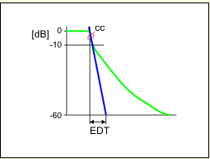

* **T10, T20 , T30 (Tiempo de reverberación ):** Se define como el tiempo necesario para que el nivel de energía sonora decaiga 60dB.

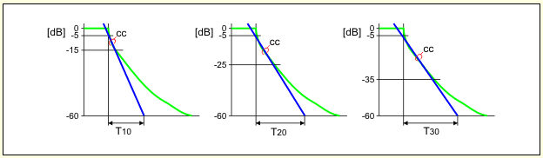

* **C20, C30, C50, C80 (Claridad):** Se la define como la relación logarítmica entre la energía sonora recibida en los primeros (20,30,50 u 80 ms) y la energía sonora recibida posteriormente.

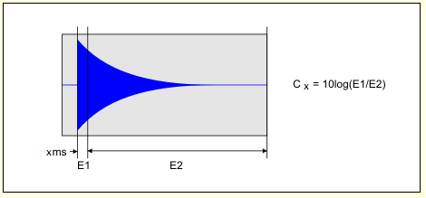

* **D50 (Definición):** Es la razón de energía directa recibida en los primeros 50ms y la energía total recibida. Varia entre 0 y 1.

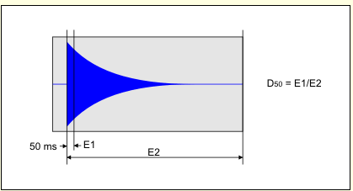

* **TS (Tiempo Central):** Nos indica el grado de nitidez del sonido. Se define como la distancia ( en milisegundos) desde el origen temporal (t=0s) hasta el centro de la curva de decaimiento.

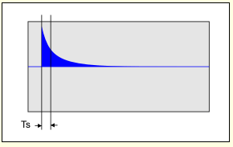

* **H (Hallmass):** Se define como la inversa de C50. Es decir, la difusividad en 50ms.
* **Grel (Sonoridad relativa):** Se define como el nivel de presión sonora causado por una fuente omnidireccional medida a 10m de distancia de la fuente en un campo libre.
* **SNR (Relación Señal-Ruido):** Se la define como la relación logarítmica entre el nivel del impulso con el nivel de ruido.

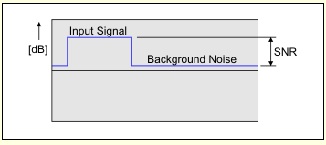

* **INR (Relación respuesta impulsiva-Ruido):** Se la define como la relación logarítmica entre el nivel máximo de la respuesta al impulso con el nivel de ruido.

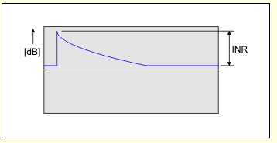

* **PNR (Relación de pico de ruido):** Se define como la relación logarítmica del pico más grande de la respuesta impulsiva y el nivel de ruido. Se la suele usar en lugar de INR como medida de rango de caída, y con ello la calidad de la respuesta impulso. Cabe aclarar que PNR puede dar resultados muy erráticos ya que depende de un solo pico de una muestra.
* **IACC (Coeficiente de correlación cruzada Inter-Aural):** Es la medida de cuanto correlacionan el oído izquierdo con el derecho, son medidas usando un simulador de cabeza.IACCt1,t2 es calculada sobre las constantes de integración t1[ms] y t2[ms], las cuales varían según que porción de las BRIR que se desea evaluar.

(IACC0,80): evalúa las reflexiones tempranas

(IACC80, +): evalúa la cola de reverberación (sonido reverberante)

(IACC0,+): involucra los dos casos anteriores

Utilizando una fuente sonora omnidireccional tipo dodecaedro se midió 6 repuestas impulsivas de recintos (3 monoaurales y 3 binaurales) las mediciones RIR fueron registradas con un micrófono tipo electrostático de media pulgada (Brüel & kjaer,4134) y las BRIR se utilizó un simulador de cabeza-torso (Brüel & kjaer,4128). Cabe aclarar que estos datos fueron provistos por la catedra.

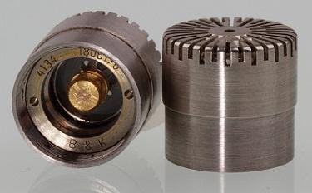 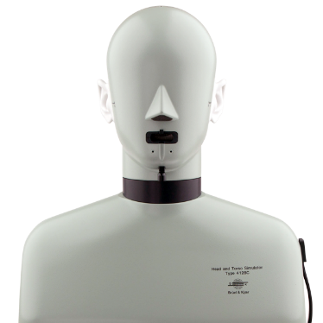

Micrófono Brüel & kjaer,4134 Simulador C-T Brüel & kjaer,4128

Los parámetros de ambas señales fueron medidos utilizando el software Dirac 6.0, al ser una versión demo solo permitía obtener los datos para una frecuencia de 2000Hz.

Señales monoaurales: se escogieron 3 señales (**FSO3M7, F1M2, FMO1M3)** descargadas de la página de la catedra. Utilizando el software, se confecciono una tabla comparativa entre las 3 RIR, acompañado de un cuadro para una mejor visualización de las diferencias que presentan entre ellas.

Concluyendo con los ecogramas y curvas energéticas de cada una.

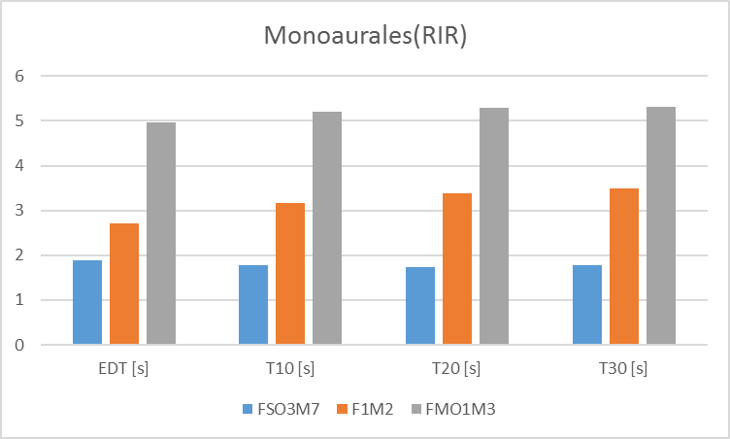

|  |  |  |  |
| --- | --- | --- | --- |
| Monoaurales (RIR) | | | |
| Parámetros | **FSO3M7** | **F1M2** | **FMO1M3** |
| EDT [s] | 1,877 | 2,72 | 4,974 |
| T10 [s] | 1,779 | 3,16 | 5,213 |
| T20 [s] | 1,74 | 3,376 | 5,298 |
| T30 [s] | 1,769 | 3,482 | 5,306 |
| INR [dB] | 58 | 48 | 48 |
| PNR [dB] | 67 | 69 | 68 |
| SNR [dB] | 39 | 32 | 36 |
| Grel [dB] | -156,1 | -129,17 | -155,38 |
| Ts [ms] | 124,1 | 157,4 | 367,1 |
| C30 [dB] | -5,4 | -3,62 | -7,6 |
| C50 [dB] | -1,95 | -2,3 | -6,52 |
| C80 [dB] | 0,25 | -0,19 | -5,29 |
| C20 [dB] | -6,99 | -4,26 | -40,94 |
| D50 [-] | 0,39 | 0,37 | 0,18 |
| H [dB] | 1,95 | 2,3 | 6,52 |

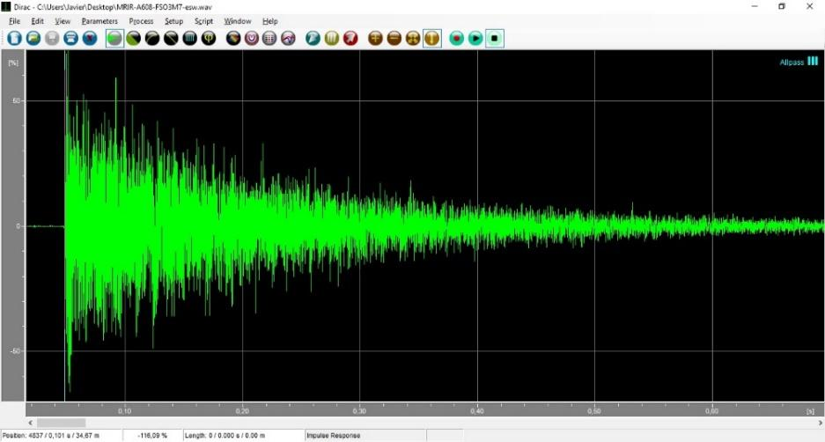

***Figura 2.1: FSO3M7 Ecograma***

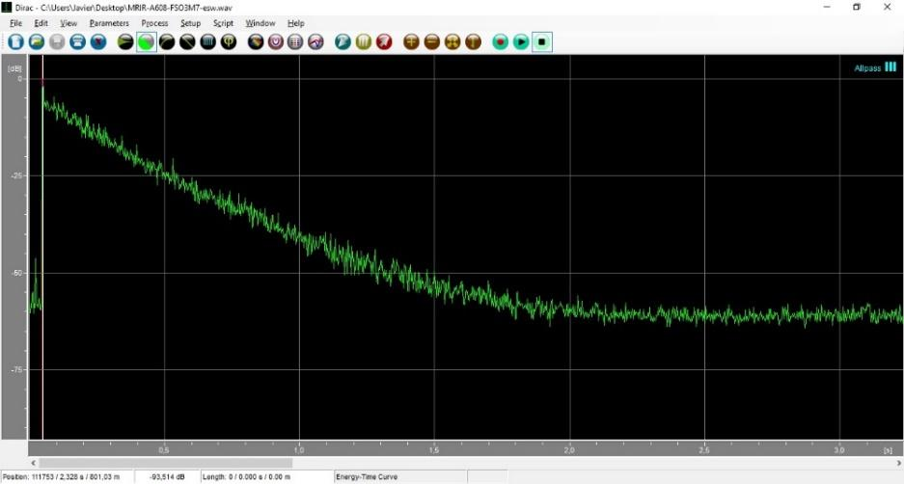

***Figura 2.2: FSO3M7 Curva energía-tiempo***

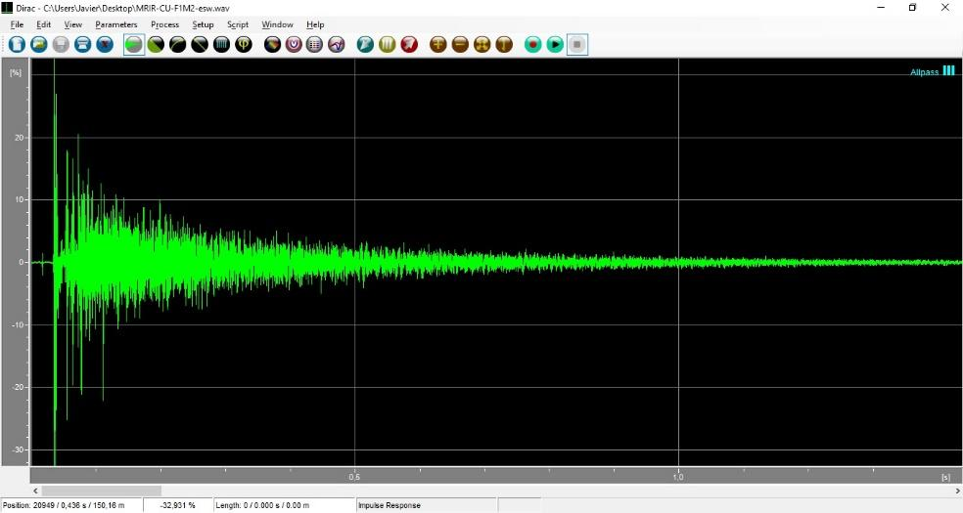

***Figura 2.3: F1M2 Ecograma***

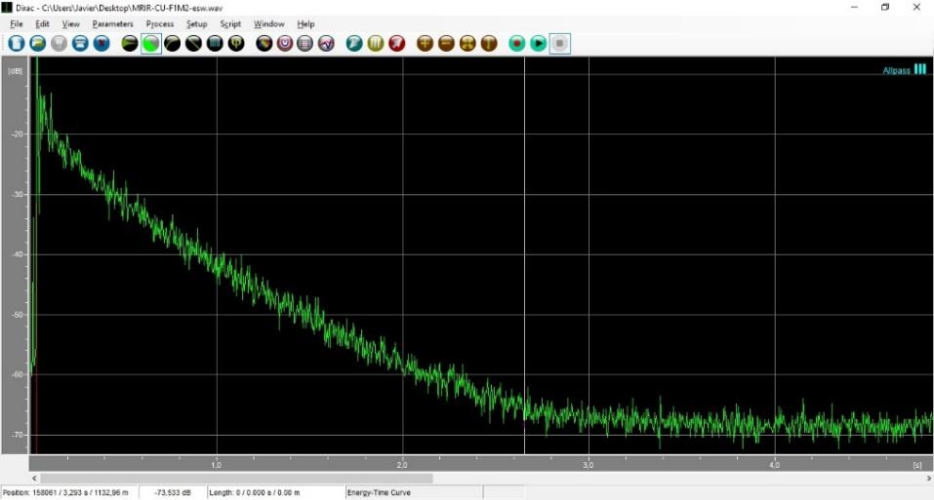

***Figura 2.4: F1M2 Curva energía-tiempo***

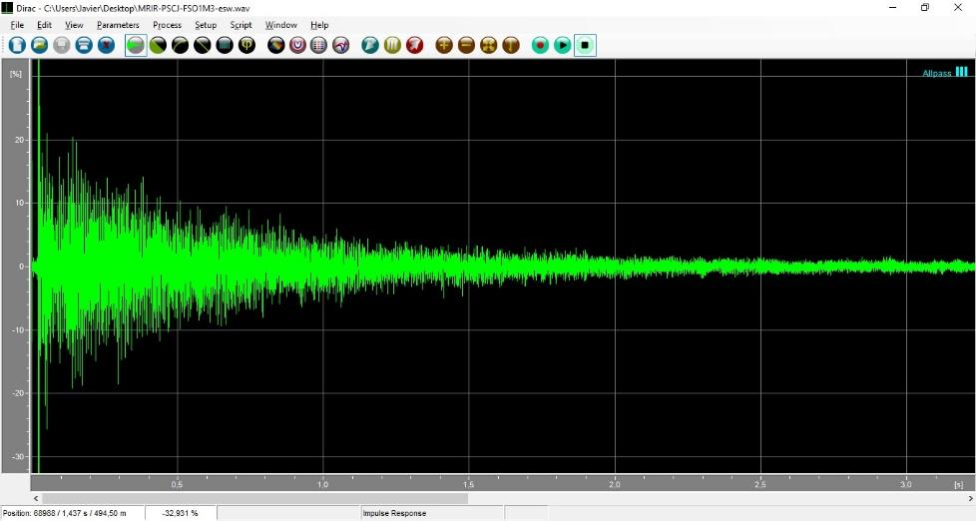

***Figura 2.5: FMO1M3 Ecograma***

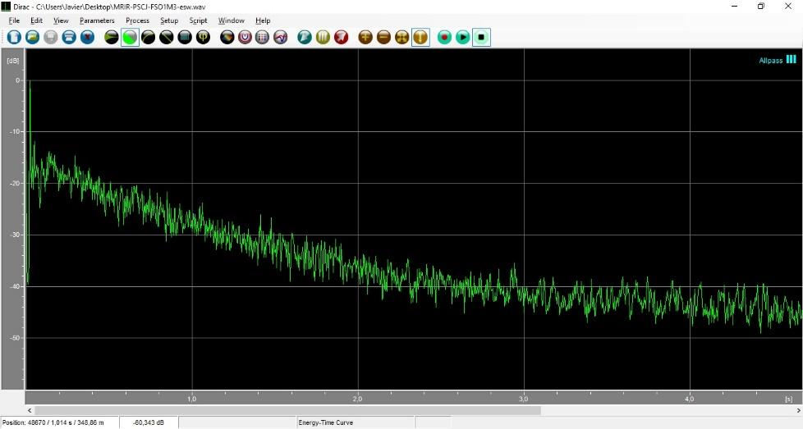

***Figura 2.6: FMO1M3 Curva energía-tiempo***

Señales binaurales: se escogieron 3 señales (**ESW4, ESW5, ESW6)** descargadas de la página de la catedra. Utilizando el software, se confecciono una tabla comparativa entre las 3 BRIR, acompañado de un cuadro para una mejor visualización de las diferencias que presentan entre ellas.

Concluyendo con los ecogramas y curvas energéticas de cada una.

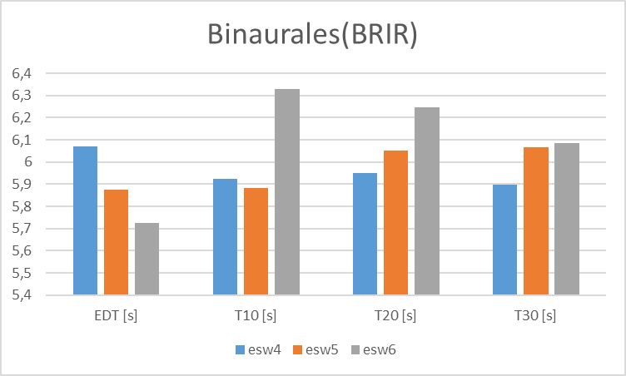

|  |  |  |  |
| --- | --- | --- | --- |
| Binaurales | | | |
| Parámetros | **ESW4** | **ESW5** | **ESW6** |
| EDT [s] | 6,07 | 5,877 | 5,725 |
| T10 [s] | 5,924 | 5,881 | 6,33 |
| T20 [s] | 5,95 | 6,052 | 6,247 |
| T30 [s] | 5,896 | 6,067 | 6,087 |
| INR [dB] | 42 | 44 | 42 |
| PNR [dB] | 53 | 62 | 55 |
| SNR [dB] | 31 | 33 | 32 |
| Grel [dB] | -129,73 | -129,3 | -128,97 |
| Ts [ms] | 458,6 | 410,4 | 403,3 |
| C30 [dB] | -14,75 | -9,51 | -13,75 |
| C50 [dB] | -12,58 | -7,59 | -9,18 |
| C80 [dB] | -8,8 | -5,94 | -6,72 |
| C20 [dB] | -20,84 | -10,15 | -15,95 |
| D50 [-] | 0,05 | 0,15 | 0,11 |
| H [dB] | 12,58 | 7,59 | 9,18 |
| IACC 0,+ [-] | 0,04 | 0,04 | 0,06 |
| IACC 0,80 [-] | 0,24 | 0,31 | 0,22 |
| IACC 80,+ [-] | 0,05 | 0,03 | 0,04 |

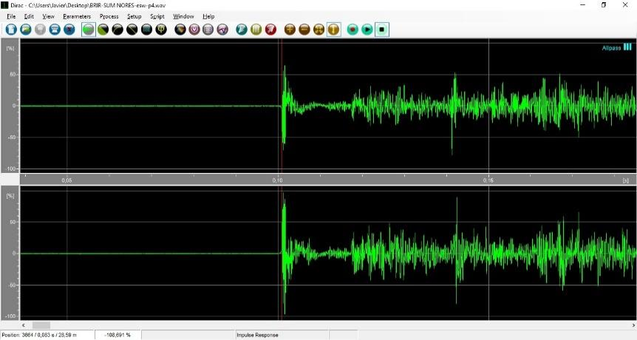

***Figura 2.7: ESW4 Ecograma***

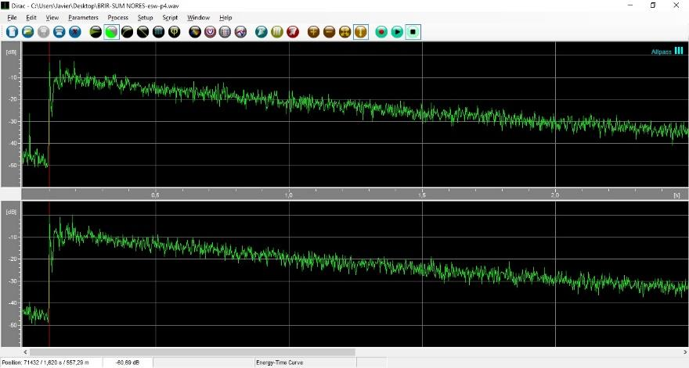

***Figura 2.8: ESW4 Curva energía-tiempo***

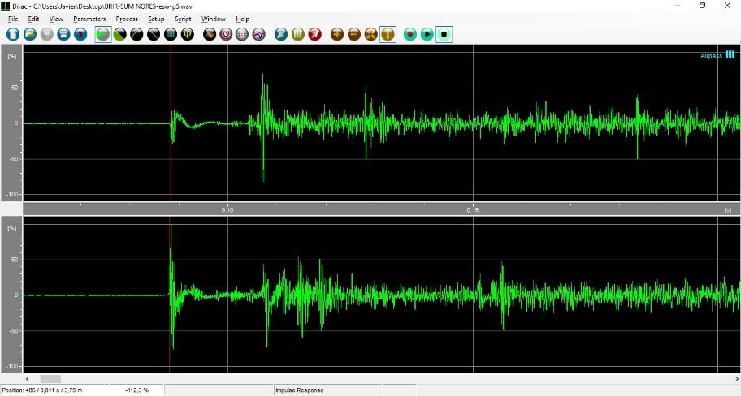

***Figura 2.9: ESW5 Ecograma***

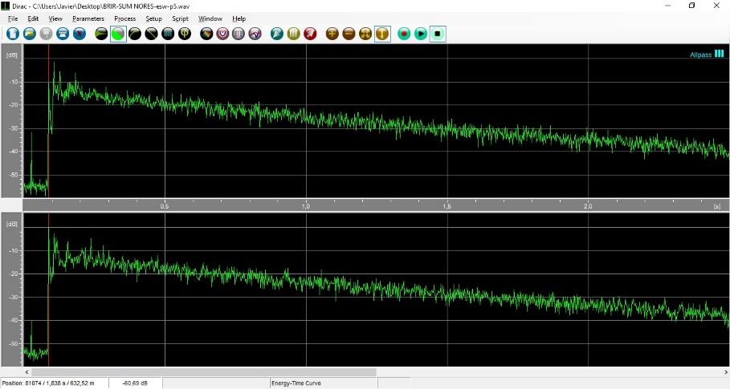

***Figura 2.10: ESW5 Curva energía-tiempo***

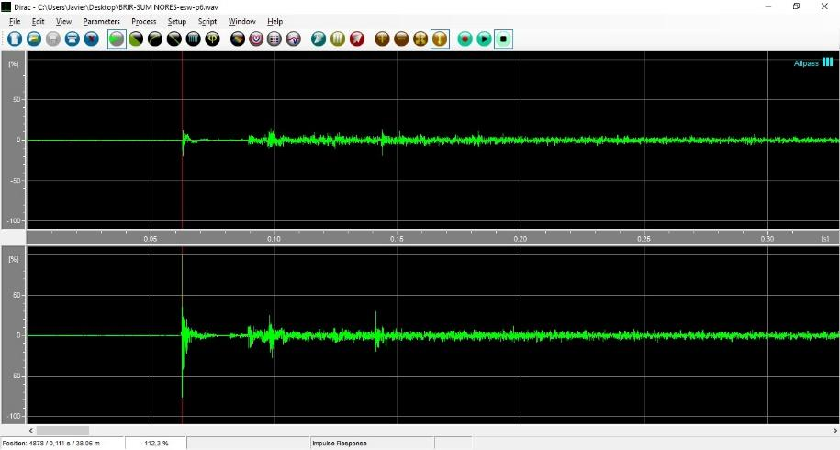

***Figura 2.11: ESW6 Ecograma***

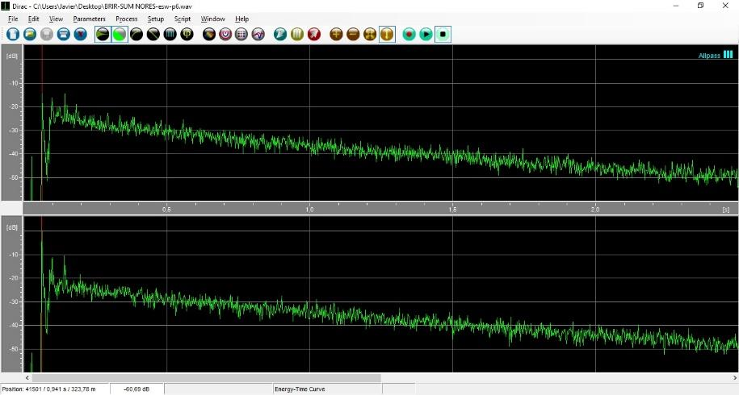

***Figura 2.12: ESW6 Curva energía-tiempo***

**3. Conclusión**

Mediante este trabajo práctico logre comprender los parámetros acústicos monoaurales y biaurales para recintos que rigen en argentina según la norma IRAM 4109. Me familiarice con el software Direc 6.0, logrando analizar las repuestas impulsivas de 6 recintos diferentes, los cuales permitieron comprender y aclarar mejor los conceptos sobre recintos.

Algunas de las conclusiones que obtuve de las figuras son las siguientes:

* Podemos observar en la figura 2.4 (F1M2) tiene un tiempo de reverberación mucho menor que FS03M7 y FM01M3.
* Al tener un sólo canal, la distribución de energía es captada en mayor proporción que usando dos canales que se encuentran en un simulador torso-cabeza por lo tanto los valores de MRIR son mayores a BRIR.

**4. Referencias**

Aoshima, N., Computer-generated pulse signal applied for sound measurement, *Journal Acoustical Society of America,* pp. 1484, May 1981.

Beranek, L.L, *Acústica*, Editorial Hispano Americana S.A., Buenos Aires, 1961.

Berkhout D, and Boone M., A new method to acquire impulse responses in concert halls. *Journal Acoustical Society of America*, pp. 179, 1980

Borish, J. and Angell, J., An efficient algorithm for measuring the impulse response using pseudo-random noise, *Journal Audio Engineering Society*, pp. 478, 1983

Carrion Isbert, A. 2001. *Diseño acústico de espacios arquitectónicos*. Alfaomega, Barcelona.

Chu, W.T., Impulse response and reverberation decay measurements made by using a periodic pseudorandom sequence, *Applied Acoustics,* 29, pp. 193-205, 1990

Farina, A. 2000. Simultaneous measurement of impulse response and distortion with a swept-sine technique. *Preprints of the Audio Engineering Society 108th Convention.* Paris, France.

*Davis D. & Davis C., Ingeniería de sistemas acústicos.* Marcombo, Mexico, 1983

*Dirac 6.0 Demo Help, Acoustics Engineering, Brüel & Kjær****.***

*C. C. J. M. Hak, R.H.C. Wenmaekers L.C.J .van Luxemburg. Measuring Room Impulse Responses: Impact of the Decay Rangeon Derived Room Acoustic Parameters.AN Measuring Speech Intelligibility using DIRAC Type 7841.Brüel & Kjær.*

Ferreyra, S. P. 2005. “Análisis de parámetros acústicos de recintos según ISO 3382, aplicado a salas de usos múltiples”. *Actas del 3er Congreso Argentino de Acústica del Nuevo Milenio CADAE 2005*. Buenos Aires, República Argentina. 10 y 11 de Noviembre de 2005.

Ferreyra S.P., Ramos O.A., 2007,"Análisis físico-acústico-espacial de respuestas impulsivas de un recinto con alta dispersión sonora obtenidas por métodos indirectos". Mecánica Computacional, 26, 1, 3-14. Asociación Argentina de Mecánica Computacional (AMCA). Editorial AMCA, ISSN: 2591-3522 (electrónico). ISSN: 1666-6070.

Ferreyra S.P., Ramos O.A. 2008, "Análisis físico-acústico-espacial de respuestas impulsivas binaurales (BRIR) obtenidas por métodos indirectos". Mecánica Computacional, 27, 7, 407-421. Asociación Argentina de Mecánica Computacional (AMCA). Editorial: AMCA. ISSN: 2591-3522 (electrónico). ISSN: 1666-6070.

Ferreyra S.P., Esquinas P.B., Orecchia I. 2009, "Diseño y Construcción de una Cadena de Instrumentación Electroacústica para la Medición de la Respuesta al Impulso de Recintos según Norma ISO 3382". Mecánica Computacional, 28, 2, 63-72. Asociación Argentina de Mecánica Computacional. ISSN: 2591-3522 (electrónico). ISSN 1666-6070

Fuchs G.L. y Lara Saenz A., *Bases de diseño y control acústico del hábitat*. Dirección General de Publicaciones de la Universidad Nacional de Córdoba. ISBN N: 950-33-0057-6. Córdoba. Argentina. 1993.

ISO 3382-1:2009 - Acoustics - Measurement of room acoustic parameters - Part 1: Performance spaces.

Kuttruff H. 2000. *Room Acoustics*. Spon Press, Berlin

Everest A., *Master Handbook of Acoustic*, 2001

Lundeby, A., Vigran, T. E., Bietz, H., y Vorlander, M. 1995. Uncertainties of Measurements in Room Acoustics. *Acta Acústica united with Acústica*, 81(4): 344-355.

Mankovsky, V. S. 1971. *Acoustics of studios and auditoria*. Communication Arts Books, New York.

Martellotta, F. 2010. The just noticeable difference of center time and clarity index in large reverberant spaces. *The Journal of the Acoustical Society of America*, 128(2): 654-663.

Martin, R. S., Witew, I. B., Arana, M., y Vorlander, M. 2007. Influence of the Source Orientation on the Measurement of Acoustic Parameters. *Acta Acústica united with Acústica*, 93(3): 387-397.

Meesawat, K., y Hammershoi, D. 2002. An investigation on the transition from early reflections to a reverberation tail in a BRIR. *Proceedings of the 8th International Conference on Auditory Display (ICAD2002)*. Kyoto, Japan.

Morse P. M., *Vibration and sound”,* 2nd Edition. McGraw-Hill Book Company Inc., New York, 1948.

Poletti, M. 1988. Linearly swept frecuency measurements, time-delay spectrometry, and the Wigner distribution. *Journal Acoustical Society of America*, 36 (6) pp. 457,

Rife, D. D., y Vanderkooy, J. 1989. Transfer-function measurement with maximum-length sequences. *Journal of the Audio Engineering Society*, 37(6): 419–444.

Soulodre, G. A., y Bradley, J. S. 1995. Subjective evaluation of new room acoustic measures. *The Journal of the Acoustical Society of America*, 98(1): 294-301.

Tommasini, F. C., Ramos, O. A., y Ferreyra, S. 2008a. Modelado eficiente y validación objetiva de la respuesta impulsiva de un recinto. *Mecánica* *Computacional*, 27, 443-455.

Tommasini, F. C., Ramos, O. A., y Ferreyra, S. 2008b. Comparación objetiva de respuestas impulsivas de recintos medidas y simuladas. *Actas del* *VI Congreso* *Iberoamericano de Acústica (FIA 2008)*, Buenos Aires, Argentina. Santa Fe, Argentina.

Vanderkooy, J. 1994. Aspects of MLS measuring systems. *Journal of the Audio Engineering Society*, 42 (4): 219–231.

Vorlander, M., y Bietz, H. 1994. Comparison of methods for measuring reverberation time. *Acustica*, 80 (3): 205–215.